Приглашаем самых продвинутых Мам на развивающие занятия с малышами от 1 годика до 3 лет. Эти занятия необходимы, ведь: Вы хотите видеть своего ребенка счастливым? Хотите, чтобы он уверенно чувствовал себя в жизни? Хотите эффективно взаимодействовать со своим ребенком? Мы можем Вам в этом помочь? Да! Приходите, Вас ждут увлекательные занятия с элементами методики Марии Монтессори и песочной терапии!!! Занятия проводит единственный в Челябинске Монтессори-педагог с медицинским образованием!! 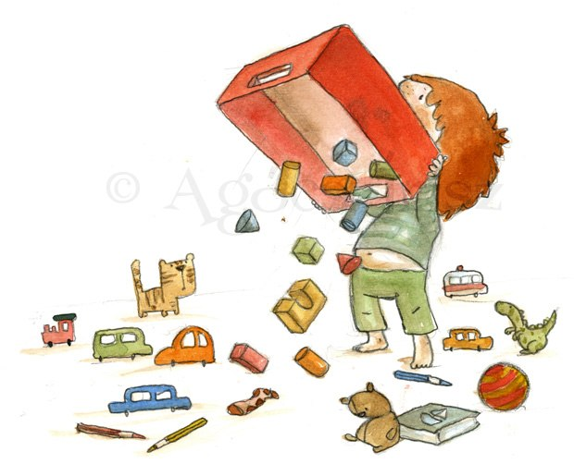

ДВОЙНАЯ ВЫГОДА!!!
Сможете ли Вы 5 раз подряд в быстром темпе произнести фразу: «Самый бесперспективный бесперспективняк из всех бесперспективных бесперспективняков». Еще разок… Не получается? А логопед нашего центра может! Исправляет «фефекты» речи не только у детей, но и у взрослых (при наличии у последних недетской мотивации)! Наш логопед поставит звуки Вашим мальчикам и фефочкам, избавив Вас от необходимости 100 раз на дню произносить такую фразу: «Скажи – Рак! Да не Лак, а РРРРак». Знакомая ситуация? Тогда позвоните нам прямо сейчас по телефону 223-65-55 и получите ПОДАРОК: диагностика от А до Я всего 200 руб. + 20% скидка на абонемент (4 занятия).
Для размышлений: своевременно не исправленные недостатки произношения звуков могут остаться на всю жизнь. Исправить эту ситуацию во взрослом (и даже в подростковом) возрасте можно, но сложно! И, соответственно, встанет дороже! Лучше сэкономить сейчас! А Вы как считаете? Только представьте: Ваш ребенок радио- или даже телеведущий….. его голос и правильно поставленную речь знает вся страна! Представили? А теперь звоните

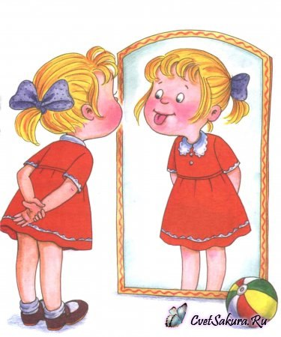

Весна требует перемен! Не только внешних, но, в первую очередь, внутренних:
- затянувшаяся зимняя депрессия, апатия;
- непрекращающиеся проблемы дома и/или на работе;
- проблемы с противоположным полом;
- кажется, что чего-то не хватает в жизни;
- чувствуете, что оказались в тупике;
- не можете найти себя, понять в чем Ваша сила?
Иногда самостоятельно разобраться в подобных проблемах просто не хватает сил и...знаний. А именно - знания основополагающих принципов эффективной жизни, позволяющих любому человеку гармонично и эффективно взаимодействовать с самим собой и с внешним миром!
ЦЛР "Твой Мир" приглашает на беседы с психологом, который подскажет, в каком направлении Вам стоит поработать, чтобы получить желаемые результаты и будет сопровождать Вас в течение всего пути!
ЦЛР "Твой Мир" обращает Ваше внимание: никто не даст Вам готового решения, будьте готовы к работе над собой, только помните: результат превзойдет все Ваши ожидания!!

Акция на занятия с логопедом
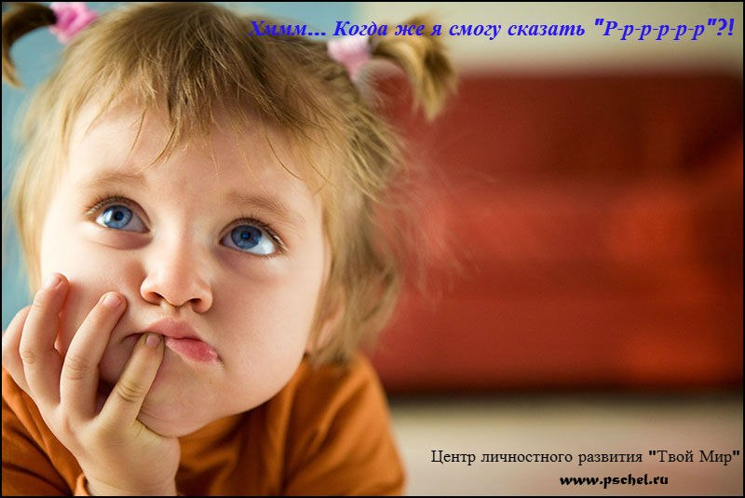

ПРЕДУПРЕЖДЕНИЕ РОДИТЕЛЯМ!!
Скоро лето! Пора беспечных летних прогулок и всесезонных переживаний за своих детей!
ЦЛР "Твой Мир" предлагает самую интересную, незабываемую и, что самое важное, полезную альтернативу бессмысленным "шатаниям" по дворам и улицам города, а также безотрывному "тарчанию" за компьютером или перед телевизором:
ТРЕНИНГИ для детей и подростков.
Вкладывайте в своего ребенка с пользой!

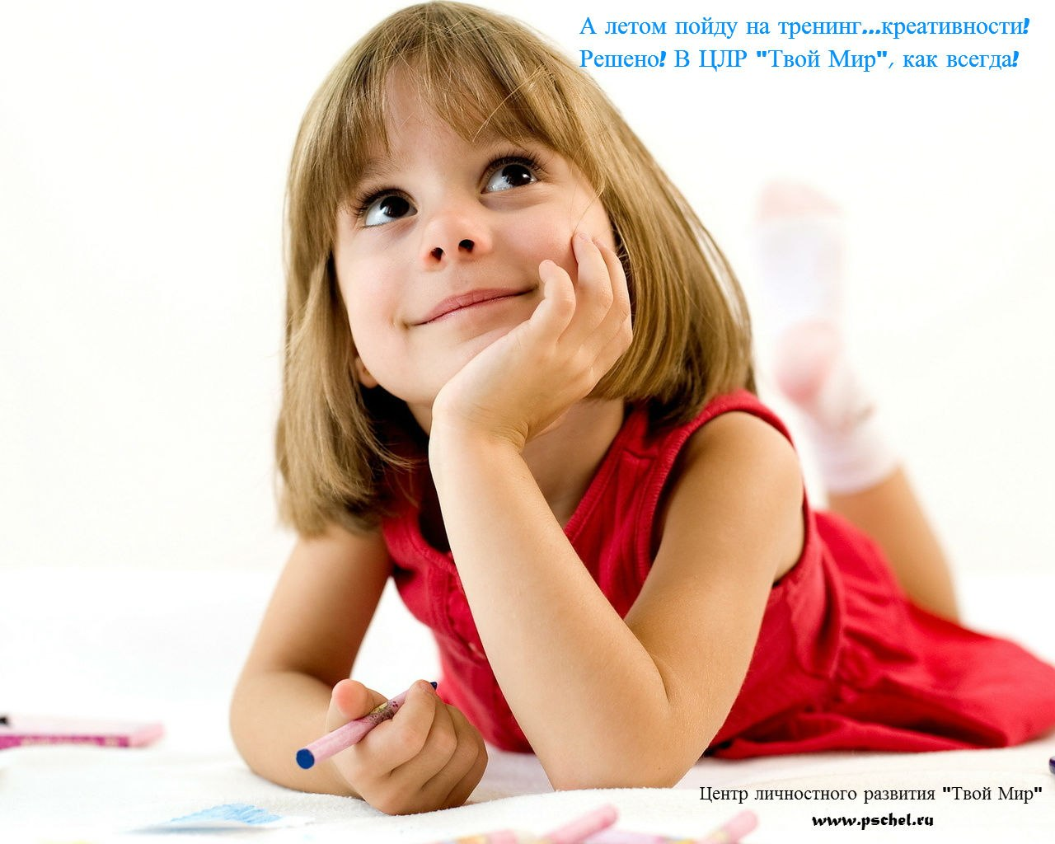

ЭТО ЧТО-ТО НОВОЕ!! СПЕШИТЕ ЗАПИСАТЬСЯ!!!
ЦЛР "Твой Мир" приглашает на занятия по экспериментированию «Хочу всё знать»
Китайская пословица гласит:
«Расскажи – и я забуду, покажи – и я запомню, дай попробовать и я пойму».
Так и ребенок усваивает все прочно и надолго, когда слышит, видит и делает сам. При активном действии ребенка в процессе познания действуют все органы чувств. Учеными доказано, что чем больше органов чувств одновременно участвуют в процессе познания, тем лучше человек ощущает, запоминает, осмысливает, понимает, усваивает, закрепляет изучаемый материал.
Чем активнее ребенок участвует в образовательном процессе (трогает, нюхает, экспериментирует, исследует, ощупывает, наблюдает, слушает, рассуждает, анализирует, сравнивает), тем быстрее развиваются его познавательные способности, и повышается познавательная активность.
Задачи детского экспериментирования:
- Расширять представление детей о свойствах окружающего мира.
- Знакомить с различными свойствами воды, песка, камней.
- Учить детей делать выводы на основе опытов.
- Участвовать в посильной практической деятельности.
- Воспитывать бережное отношение к природным ресурсам.
В процессе детского экспериментирования дети научатся:
1. видеть и выделять проблему;
2. принимать и ставить цель;
3. решать проблемы: анализировать объект или явление, выделять существенные признаки и связи, сопоставлять различные факты, выдвигать гипотезы, предположения, отбирать средства и материалы для самостоятельной деятельности, осуществлять эксперимент;
4. высказывать суждения, делать выводы и умозаключения;
5. фиксировать этапы действий и результаты графически.
